Staatliche Förderung für einen orthopädischen Bürostuhl oder Steh-Sitz-Arbeitsplatz

22.05.2015 09:49 |**Ratgeber**

"Leistung zur Teilhabe am Arbeitsleben" - unter bestimmten Voraussetzungen kann ein staatlicher Zuschuss beantragt werden

Jeder Versicherte, bei dem die berufliche Rehabilitation und das notwendige Hilfsmittel (Bürostuhl, elektromotorischer Arbeitstisch, Tastaturen, PC-Maus usw.) zur Aufrechterhaltung und Wiedereingliederung am Arbeitsplatz dient, kann einen Antrag bei einer staatlichen Institution wie der deutschen Rentenversicherung stellen (weitere Institutionen werden weiter unten genannt!). Voraussetzung dafür ist, dass der Orthopäde oder behandelnde Arzt des Antragstellers attestiert, dass ein orthopädischer Bürostuhl und/oder Sitz-Steh-Tisch verordnet werden muss, damit die berufliche Tätigkeit weiter ausgeübt werden kann. Der Einsatz des orthopädischen Bürostuhles und/oder Sitz-Steh-Tisches muss dabei zur beruflichen Rehabilitation notwendig sein. Offiziell kann beispielsweise bei der deutschen Rentenversicherung über die **Anlage G3143** ein orthopädischer Bürostuhl beantragt werden. Voraussetzung ist dafür, dass der Antragsteller mindestens 15 Jahre Beiträge zur Rentenversicherung abgeführt hat.

Wann kann der Zuschuß zum Kauf eines orthopädischen Bürostuhls oder eines höhenverstellbaren Schreibtischs beantragt werden?

Bei folgenden Indikationen ist ein orthopädischer Bürostuhl empfehlenswert:

* Nach Bandscheibenoperationen
* Beckenvenenthrombosen
* Degenerative Bandscheibenerkrankungen ( Bandscheibenvorfall und Bandscheibenvorwölbung)
* Erkrankung aus dem Bereich der Beinveneninsuffizienz
* Facettensyndrom
* Lumbalgien
* Lumboischialgie
* Lymphstau im Bein-Beckenbereich
* Morbus Bechterew (Einsteifung der Wirbelsäule)
* Morbus Scheuermann
* Osteochondrose (Knorpelschaden der Wirbelkörper)
* Spondylarthrose
* Spondylitis
* Spondylolyse
* Statische Wirbelsäuleninsuffizienz
* Flachrücken
* Hohlkreuz
* Rundrücken
* Skoliose
* Systemische Skeletterkrankungen

Voraussetzung für eine erfolgreiche Beantragung ist ein ärztliches Attest, das die Notwendigkeit eines entsprechenden Hilfsmittels für die Bürotätigkeit bescheinigt. Bei dem Bürostuhl ist es förderlich wenn der Arzt schreibt, dass der orthopädische Bürostuhl eine nach allen Seiten frei bewegliche Sitzfläche benötigt. Es ist damit sehr wahrscheinlich, dass eine volle Bezuschussung erfolgt. Erstattet werden bei der deutschen Rentenversicherung bis zu 435,00 € inkl. Mwst bei einem orthopädischen Bürostuhl und bis zu 800,00 € bei einem Sitz-Steh-Tisch. Die Werte sind Erfahrungswerte von office-4-sale-Kunden und sind bisher nicht offiziell von der DRV bestätigt worden. Ein beispielhafter Bescheid kann folgendermaßen aussehen:

Welche Anforderungen muss der Stuhl haben?

Die gesetzlichen Richtlinien schreiben vor, dass Bürostühle ergonomisch gestaltet und standsicher sein müssen. Sitzhöhe, Sitztiefe und Rückenlehne müssen verstellbar sein. Ein guter, orthopädischer Bürostuhl hat jedoch über die gesetzlichen Richtlinien hinaus noch weitere Funktionen z.B.: eine Sitzneigungsverstellung, eine bewegliche Sitzfläche (Dondola Technik) eine Synrochnmechanik für dynamisches Sitzen, Armlehnen die in Höhe, Breite, Neigung und Tiefe verstellbar sind und eine in Höhe und Tiefe einstellbare Lordosenstütze. Ein förderfähiges Modell ist beispielsweise der **Tango Bürodrehsessel von Löffler** , der über **MSB Büroeinrichtungen** bezogen werden kann:

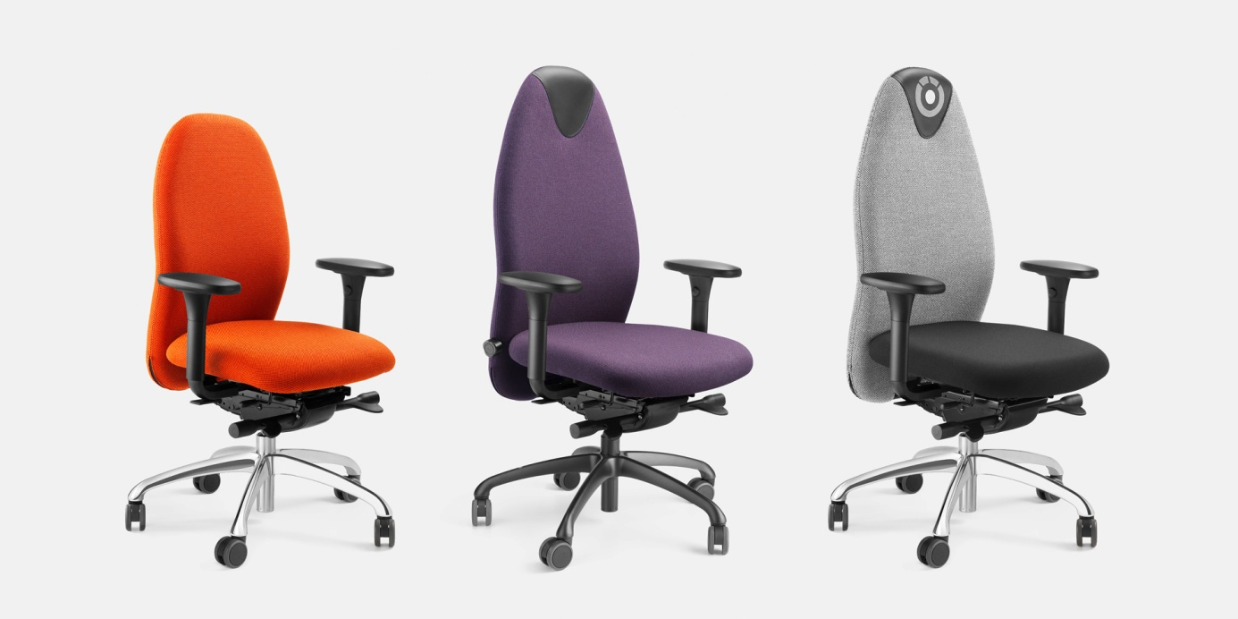

Auch andere Bürostuhl-Modelle mit einer professionellen ergonomischen Ausstattung können gefördert werden (über diesen Link kommt man zur MSB Büroeinrichtung [**Löffler Bürostuhl-Produktübersicht**](http://www.msb-bueroeinrichtungen.de/produkte/stuehle/loeffler.html)). Ein hilfreiches und förderfähiges Tischmodell kann dieser [**Sitz Steh Schreibtisch**](http://www.msb-bueroeinrichtungen.de/files/msb/img/MSB_Aktuelles/MSB%20Sitz%20-Steh%20Tisch%20Angebot%20CREW%20Solitaer.pdf) sein.

Erforderliche Dokumente für die Beantragung

Zur Antragstellung müssen folgende Dokumente eingereicht werden:

* Ein ärztliches Attest von einem Facharzt (Orthopäde) oder
* den Entlassungsbericht der Rehaklinik
* Eine ausführliche Beschreibung über Ihre Tätigkeit
* Einen Kostenvoranschlag eines qualifizierten Fachhändlers

Den Antrag auf Leistungen zur Rehabilitation mit Zusatzfragebogen und Anlage kann man hier direkt runterladen:

* [**G100**](http://www.deutsche-rentenversicherung.de/Allgemein/de/Inhalt/5_Services/04_formulare_und_antraege/_pdf/G0100.pdf?__blob=publicationFile&v=31)
* [**G130**](http://www.deutsche-rentenversicherung.de/Allgemein/de/Inhalt/5_Services/04_formulare_und_antraege/_pdf/G0130.pdf?__blob=publicationFile&v=9)
* [**G3143**](http://www.deutsche-rentenversicherung.de/Bund/de/Inhalt/5_Services/04_formulare_antraege/_pdf/G3143.pdf?__blob=publicationFile&v=8)

Alle Formulare sind bei der deutschen Rentenversicherung über diesen [**Übersichts-Link**](http://www.deutsche-rentenversicherung.de/Bund/de/Inhalt/5_Services/04_formulare_antraege/01_versicherte/03_reha/_DRVB_Paket_Rehabilitation_Leistungen_zur_Teilhabe.html)zu bekommen.

Zu beachten ist, dass sich die Bearbeitungszeit verlängert je lückenhafter und unvollständiger die Unterlagen dem jeweiligen Sachbearbeiter vorliegen. Da die Anträge regional zugeordnet werden ist bei Antragstellern aus verschiedenen Regionen immer ein anderer Sachbearbeiter zuständig. WICHTIG: Der Antrag für einen Bürostuhl muss zwingend vor der Anschaffung bei einem der zuständigen Kostenträger gestellt werden. Ansonsten erlischt der Anspruch auf Bezuschussung.

Wer sind die Kostenträger?

Dies richtet sich individuell nach der Person und kann eine der folgenden Institutionen sein:

* Rentenversicherungen: 15 Jahre versicherungspflichtige Beschäftigung oder 5 Jahre versicherungspflichtige Beschäftigung und Heilverfahren mit anschließender Kur (AHB) oder wenn Rente ansteht.
* Berufsgenossenschaft: Nach Arbeits- oder Wegeunfall, Berufskrankheit
* Agentur für Arbeit: Alle anderen Fälle unter 15 Jahren versicherungspflichtiger Beschäftigung.
* Hauptfürsorgestelle: Studenten, Beamten oder Sonderfälle
* Voraussetzung: 50% Grad der Behinderung oder 30% mit Gleichstellung.

Der Antrag kann bei einer der folgenden Institutionen gestellt werden:

* Bundesversicherung für Angestellte BfA,DRV
* Landesversicherungsanstalten LVA
* Berufsgenossenschaften
* Knappschaftsversicherung
* Hauptfürsorgestellen
* Bundesanstalt für Arbeit

Ansprechpartner bei der Antragstellung:

Weitere Fragen zu der Antragsstellung für einen ergonomischen Bürostuhl können über die folgenden Ansprechpartner eingeholt werden:

* Reha-/Sozialberater der Rehakliniken
* Reha-Berater der Rentenversicherungsträger
* Technische Berater der Arbeitsämter
* Behandelnde Ärzte und Betriebsärzte

Ein Verzeichnis der im Deutschland vorhandenen gemeinsamen Servicestellen für Rehabilitation ist unter [**www.reha-servicestellen.de**](http://www.reha-servicestellen.de) zu finden. Auch die office-4-sale-Fachberater helfen gerne im persönlichen Gespräch weiter. Erfahrungen bei diesem komplexen Förderprozess sind für die Veröffentlichung und Weitergabe an office-4-sale-Kunden herzlich willkommen!